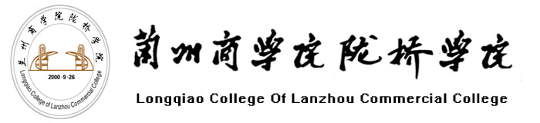

大学生科技创新项目申请书

项 目 名 称：
项目负责人：
所 在 系：
电 子 邮 件：
联 系 电 话：

二〇 年 月
填 表 说 明

1．项目组成员及项目负责人填写申请书前应详细阅读《陇桥学院大学生科技创新基金管理办法》；
2．申请书应填写一式两份（A4纸），所在系签注审核意见并盖章后，按期统一报送教务处（同时报送电子文件）；
3．申请书表二至表六中空格不够时可自行加页；
4、研究起止年限原则上在1年内完成，最多不能超过2年。

一、简 表
项 目 名 称
研 究 性 质 |  |  |  |  | A、基础 B、应用 C、开发 D、社科
起 止 时 间 |  |  |  |  |  |  | 申 请 金 额 （元）
负责人姓名 |  |  |  |  |  |  | 出 生 年 月
所在系 |  |  |  |  |  |  | 所在专业班级
项目内容
简 介
（限150字）
项目组成员情况（不含指导教师）
姓 名 | 性别 | 年龄 |  | 年 级 |  | 专 业 |  | 所在系 |  | 项目分工
指导教师基本情况
姓名 | 性别 | 年龄 |  | 职称 |  | 专业 |  | 所在系 |  | 备注

二、本研究项目的科学依据和意义(包括科学意义和应用前景，国内外研究概况、水平和发展趋势、学术思想，立论根据，特色或创新之处)
三、研究内容和预期成果(说明研究项目的具体内容并明确重点解决的科学问题，预期成果和提交形式)

四、预期学术价值或经济和社会效益
五、拟采用的研究方法、技术路线和进度安排

六、审核意见
指导教师意见（对项目的意义、特色和创新之处及申请者的研究水平签署具体意见）

指导教师签字： 年 月 日
所在系审核意见

系领导签字： （公盖）
年 月 日
教务处审核意见

负责人签字： （盖章）
年 月 日
学院大学生科技创新项目评审委员会审核意见：

负责人签字：
年 月 日

